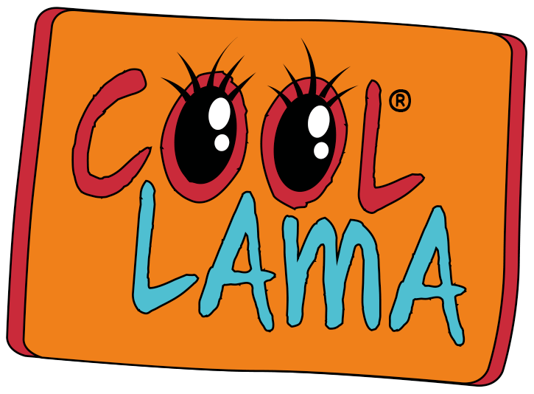
PRESSEMITTEILUNG

COOLLAMA: Das digitale Lernportal für Grundschüler geht live
München, 31. Oktober 2019 – Mathe-Hausaufgaben und das Trainieren von Kopfrechnen sind für viele Grundschüler eine Qual. Bestehende Lern-Apps und Spiele sind oft langweilig, teuer, nicht am Lehrplan angelehnt oder führen zu ultimativer Reizüberflutung. Um damit Schluss zu machen, geht heute COOLLAMA an den Start, ein Lernportal mit Mathespielen für die Klassen 1 bis 4. Die Plattform ist kostenlos, werbefrei und vereint Digitales und Analoges. Mithilfe eines pupsenden Lamas sollen Kids wieder Spaß am Lernen finden.
Das Lernportal bietet Aufgaben rund um die vier Grundrechenarten, differenziert nach Klasse und Schwierigkeitsstufen. Jede Aufgabe dauert zwei Minuten und umfasst 20 Aufgaben. Für die Motivation der Kids und den Spaßfaktor ist das COOLLAMA zuständig. Je nach erzielten Punkten erhält das Lama „Pupskraft“ und zieht mit Skateboard, fliegendem Teppich oder Rakete in Richtung Lamaland.
Für die Digitalmuffel gibt es ausdruckbare Mathe-Übungsblätter, bei denen man, je nach Score, zum Hippie- oder Rockstar-Lama wird. Außerdem stehen Ausmalbilder, „Spaß-Spiele“ und Notrufnummern für Kids zum Download bereit. Eine Sektion für Eltern informiert über empfohlene digitale Mediennutzungszeiten (und Inhalte) für Kinder. Bilder, Animationen, Übungsblätter und Ausmalbilder sind liebevoll von Hand von einer Illustratorin gestaltet.
Die Verzweiflung einer Mutter war ausschlaggebend für die Entstehung von COOLLAMA. Ihre Tochter, eine Erstklässlerin, konnte keinerlei Spaß an Mathe finden. Fernab von Leistungsdruck, Test und Hausaufgaben steht Grundschülern nun eine Übungsplattform zur Verfügung, bei der die Motivation im Vordergrund steht. COOLLAMA ist cool und entspannt und soll Kindern Spaß am schulbegleitenden Lernen verschaffen.

Über COOLLAMA
COOLLAMA ist ein Kollektiv von Grundschülern, Eltern, Experten und Lehrern, die sich zusammengeschlossen haben, um die Welt der schulbegleitenden digitalen Lern- und Bildungsmöglichkeiten schöner und lustiger zu machen.
Zum Launch bietet COOLLAMA Lernspiele und Materialien rund um das Fach Mathe, Spiele für Deutsch sind bereits in der Planung.
COOLLAMA ist ein Non-profit-Start-up, ganz ohne Beiträge, Registrierung und Werbung.
Mehr über COOLLAMA und das Team unter https://www.coollama.de

